17. Oktober 2011

Erwärmung

Klimawandel lässt Tiere und Pflanzen schrumpfen

Überschwemmungen, Ernteausfälle, Feuersbrünste, Gletscherschwund: Der Klimawandel könnte dramatische Folgen haben. Jetzt wollen Wissenschaftler eine weitere ausgemacht haben: Manche Tier- und Pflanzenarten schrumpfen offenbar.
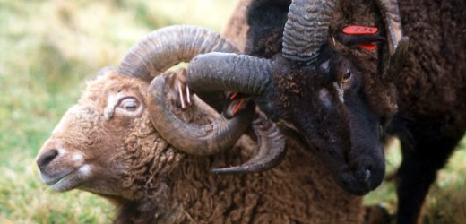
REUTERS
Soay-Schafe: Seit 1985 um fünf Prozent geschrumpft

Der Klimawandel ist nach Ansicht einer Forschergruppe dafür verantwortlich, dass einige Tier- und Pflanzenarten kleiner werden. Die Wissenschaftler haben Fossilen untersucht und Dutzende Studien analysiert, aus denen hervorgehe, dass 38 von 85 Tier- und Pflanzenarten in den vergangenen Jahrzehnten geschrumpft seien. Darunter sei auch das schottische Soay-Schaf, das heute fünf Prozent kleiner sei als 1985.

Wie Jennifer Sheridan und David Bickford von der National University of Singapore im Fachjournal "Nature Climate Change" schreiben, könnten die wärmeren Temperaturen zur Verkleinerung der verschiedenen Spezies wie etwa Eisbären und Spatzen geführt haben. Ein Experiment habe gezeigt, dass Triebe und Früchte von mehreren Pflanzenarten mit jedem Grad Celsius Erwärmung um 3 bis 17 Prozent schrumpfen. Bei Fischen seien es sogar 6 bis 22 Prozent, bei wirbellosen Meeresbewohnern immerhin 0,5 bis 4 Prozent.

Auch Baumwolle, Mais, Erdbeeren, Garnelen, Karpfen, Seelachs, Heringe, Frösche und Kröten, Eichhörnchen, einige Echsen und Vögel gehören nach Meinung der Forscher zu den Opfern der Schrumpfung. Viele der betroffenen Tiere sind Kaltblüter. Je wärmer es wird, desto schneller wird ihr Stoffwechsel und desto größer der Kalorienverbrauch.

Die Folgen könnten beachtlich sein: " Getreidesorten und Tiere könnten so stark schrumpfen, dass die Nahrungsmittelsicherheit gefährdet ist", warnt Bickford. Im schlimmsten Fall könne es zu einem weit verbreiteten Verlust von Artenreichtum mit "einer katastrophalen Kettenreaktion in den Ökosystemen" kommen.

Andere Experten äußerten sich allerdings skeptisch. Yoram Yom-Tov, Zoologe an der Tel Aviv University, glaubt nicht, dass man die Erwärmung allein für den Schrumpfungstrend verantwortlich machen kann. "Veränderungen der Körpergröße sind ein natürliches Phänomen", so Yom-Tov. "Wenn die Bedingungen günstig sind, werden Arten größer, und wenn sie weniger günstig sind, schrumpfen sie. Ich denke, dass die meisten Arten sich dem Klimawandel anpassen werden."

mbe/dapd/Reuters/AP

URL:
http://www.spiegel.de/wissenschaft/natur/0,1518,792141,00.html

© SPIEGEL ONLINE 2011

